RFP

Locação de Meios Ópticos para Enlace Terrestre da Infovia 02, entre Manacapuru e Manaus.

ÍNDICE

1. CONTEXTO
2. CONFIDENCIALIDADE
3. OBJETO
4. OBJETIVOS
5. DETALHAMENTO TÉCNICO
6. ETAPAS DE ATIVAÇÃO DAS FIBRAS
7. SLA (Service Level Agreement)
8. MATRIZ DE RESPONSABILIDADES
9. CONDIÇÕES DE FATURAMENTO / PAGAMENTO
10. CONTRATO
11. DOCUMENTAÇÃO TÉCNICA
12. GESTOR DO CONTRATO
13. COMPRADOR RESPONSÁVEL
14. INFORMAÇÕES GERAIS

SIGLAS E ABREVIATURAS

RFP – Request For Proposal (Solicitação de Proposta)
EAF – Entidade Administradora da Faixa.
GAISPI – Grupo de Acompanhamento da Implantação das Soluções para os Problemas de Interferência.
PAIS – Programa Amazônia Integrada e Sustentável.
SICOS – Serviço de Implantação de Cabo Óptico Subaquático.
COS – Cabo Óptico Subaquático.
RPL – Lista de Posicionamento de Rota.
CREA – Conselhos Regionais de Engenharia e Agronomia.
DGNSS – Differential Global Navigation Satellite System.
PEAD – Polietileno de Alta Densidade
MND – Método Não Destrutivo
OTDR – Optical Time-Domain Reflectometer
DGPS – Differential Global Positioning System
LCE – Linear Cable Engine
CMAD – Centro Móvel de Alta Disponibilidade.
SLA – Service Level Agreement
AT – Atendido
LGPD – Lei Geral de Proteção de Dados Pessoais
CTF – Cadastro Técnico Federal
STO – Sistema de Transmissão Óptica
RMO – Rede Metropolitana Óptica
DWDM – Dense WaveLenght Division Multiplexing

LISTA DE FIGURAS
Figura 1: Mapa das Infovias.
Figura 2: Mapa Infovia 02 – Rio Solimões.

LISTA DE TABELAS
Tabela 1: Fases para entrega
Tabela 2: Matriz de responsabilidades
Tabela 3: Plano de pagamento
Tabela 4: Avaliação Técnica - Pesos
- CONTEXTO

  - Em 2021 as operadoras de telecomunicações vencedoras dos lotes nacionais de 3,5 GHz do leilão de 5G constituíram a EAF (Entidade Administradora da Faixa de 3,5 GHz), que operacionalizará as metas e contrapartidas previstas no Edital, cujas diretrizes serão dadas pelo GAISPI.

  - A EAF tem por objeto gerir os recursos a ela atribuídos, de modo a subsidiar e fazer com que sejam operacionalizadas de forma isonômica e não discriminatória, todas as obrigações a ela designadas nos termos do Edital para implementação da rede 5G no país.

  - Para maiores informações sobre a EAF, por gentileza acessar o nosso website: https://sigaantenado.com.br/.

  - Nesse contexto, está sob responsabilidade da EAF a implantação de 6 (seis) trechos de instalação de infovias (02, 03, 04, 05, 06 e 08) que compõem o Programa Amazônia Integrada e Sustentável (PAIS), identificadas nas figuras abaixo, na quase total integralidade subfluviais, que tem a finalidade de expandir a infraestrutura de comunicações na Região Amazônica. Cada trecho deve ser constituído de uma rede em fibra óptica (backbone) de alta capacidade e baixa latência e, em cada um dos pontos de presença, interligados na infovia. A infraestrutura a ser instalada para suporte das redes metropolitanas deve permitir atender às políticas públicas de telecomunicações, educação, pesquisa, saúde, defesa e do judiciário, bem como outras políticas públicas que venham a se integrar ao escopo do Programa.
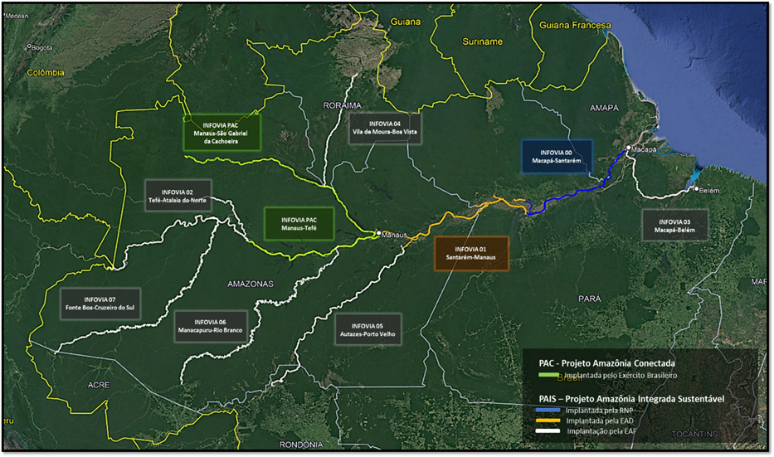
Figura 1: Mapa das Infovias

Figura 2: Mapa Infovia 02 – Rio Solimões
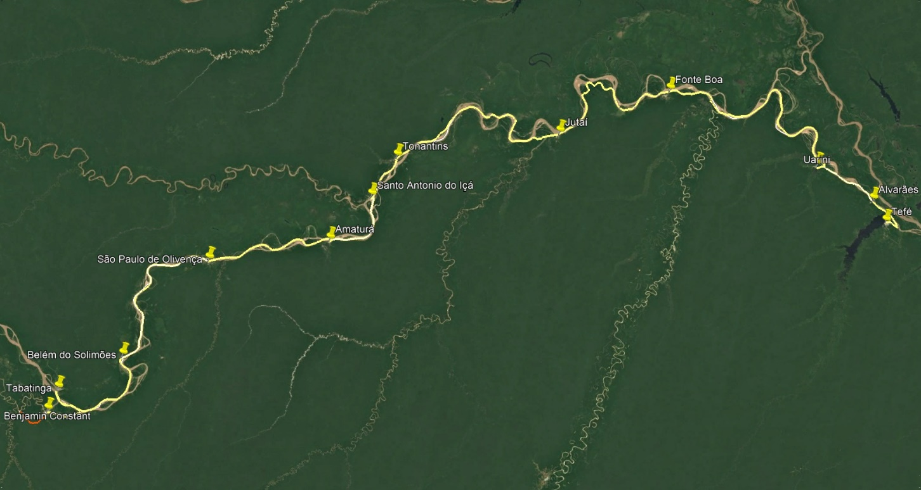

- CONFIDENCIALIDADE

  - Todos os participantes convidados a apresentar suas propostas deverão tratar essa RFP e todas as informações aqui contidas como particulares e estritamente confidenciais.

  - A cópia e/ou distribuição deste material deverá se restringir exclusivamente aos empregados, prepostos e/ou consultores do participante, envolvidos com a elaboração das propostas. Não será permitida sua distribuição a terceiros que não os expressamente arrolados nesta RFP, no todo ou em partes.

  - Qualquer violação ao disposto nesta cláusula por parte do participante importa em sua exclusão do processo de fornecimento, sem prejuízo de eventuais perdas e danos.

- OBJETO

  - O objeto da presente RFP tem por finalidade atender as obrigações da EAF, conforme determinação da Agência Nacional de Telecomunicações – ANATEL, por meio do Edital de Licitação n.º 1/2021-SOR/SPR/CD-ANATEL.
3.2. Mais especificamente, esta Requisição de Proposta (RFP) estabelece diretrizes à seleção e contratação de empresa com expertise e capacidade técnica de locar meios físicos em fibras ópticas apagadas ou por capacidade de transmissão na rede própria, como redundância temporária, ao trecho terrestre de backbone da Infovia 02 entre Manaus – Manacapuru (Roraima).

3.3. A Contratada, uma vez, adjudicada, compartilhará com a EAF/Contratante toda e qualquer informação e/ou ações em que seja necessária a definição de estratégias, assunção de obrigações pela EAF/Contratante e que tenham custos envolvidos.

3.4. Todo e qualquer estudo, parecer e/ou recomendação da Propoente/Contratada deverá considerar a verificação nas esferas Federais, Estaduais e Municipais competentes.

3.5. A Proponente tem pleno conhecimento de que o objeto contratado está relacionado com a Projeto de implantação de uma rede de comunicações ópticas subfluvial na Amazônia para atender objetivos do PAIS (Programa Amazônia Integrada e Sustentável), obrigando-se a, quando necessário, efetivar a cessão/transferência do objeto ora contratado, total ou parcialmente, para quem a EAF, de acordo com o determinado pelo Governo Federal vier a atribuir a implementação e operação referido Projeto.

- OBJETIVOS
4.1. Deverá fornecer o estudo de viabilidade técnica, custos e prazos de ativação, para solução de locação de fibras ópticas apagadas, entre as localidades de Manaus e Manacapuru, aproximadamente com 93km, por um período de 180 (cento e oitenta) dias prorrogáveis por mais 180 (cento e oitenta) dias.

4.2. A solução deverá interligar diretamente os Centros Móveis de Alta Disponibilidade (CMAD) de Manaus até o (CMAD) de Manacapuru, nas condições técnicas, detalhadas nos itens 5.3 e 5.4, que permitam o alinhamento com serviços dos equipamentos DWDM da EAF.

4.3. Os endereços de instalação serão em Manacapuru (endereço A): 9º Batalhão de Polícia Militar, Estrada Manoel Urbano, Terra Preta – Manacapuru-AM. Coordenadas: 3º17´15.30” S 60º30´2.94” O, Site RNP. Em Manaus (endereço B): 4º Centro de Telemática de Área – 4º CTA, Próximo ao Pavilhão de Divisão de Operações DO. AV. Cel. Pedro Teixeira, Ponta Negra n. 4715, Manaus-AM. Coordenadas: 3º5´5.98” S 60º4´49.55” O.

- DETALHAMENTO TÉCNICO

5.1. Após a assinatura do contrato, deverá ocorrer, em até 5 (cinco) dias úteis, a reunião inicial (Kickoff Meeting) para alinhamento geral das diretrizes, demandas e apresentação da equipe de trabalho, assim como o Plano de Trabalho Detalhado. A entrega do equipamento em perfeito funcionamento, de acordo com as especificações da EAF, deve ser em até 10 dias corridos da assinatura desse contrato.

5.2. A entrega deverá estar distribuída em 04 (quatro) fases, conforme disposto na Tabela 1, atendendo estritamente os itens e subitens discriminado nesta RFP. A empresa contratada deverá seguir e não se limitar as normas legais e/ou boas práticas apresentada pela EAF.

Tabela 1: Fases para entrega
ID/Fases | Atividades
1 | Plano de Trabalho – (prazo de formatação/ativação dos meios ópticos)
2 | Alinhamento/testes dos meios ópticos ponto a ponto
3 | Entrega dos meios ópticos em serviço ponto a ponto, até DGO dos CMAD
4 | Testes e Aceite definitivo

5.3. A plataforma DWDM possui conexões do tipo SC - APC (SC – Angled Physical Contact), LC – APC (LC – Angled Physical Contact), LC – UPC (LC – Ultra Polished Connector) e LX5-APC.

5.4. Características técnicas do Muxponder 200G que realiza a multiplexação de 2 sinais ópticos de interface QSFP28 (100GbE e OTU4) em 1 sinal óptico de interface CFP2-DCO (OTU4/200G proprietário). O sistema DWDM está em conformidade com as recomendações G.664, G.691, G.692, G.957 do ITU-T, GR-1312-CORE, GR-2979-CORE e IEC 60825-1.que modula a portadora óptica lado rede dentro da grade DWDM padronizada pelo ITU-T.

5.5. Caso a solução ofertada for por locação de fibras apagadas, necessário 1 (um) par de fibras e sendo por capacidade de transmissão na rede própria, a taxa esperada está entre 10 e 100 Gbps. Sempre atendendo as características e especificações técnicas, apontadas nos itens 5.3 e 5.4.

5.6. Na construção ou lançamento das fibras de acessos aos nossos CMAD, em caso de compartilhamento de uso de postes com as concessionárias locais, garantir seu registro e liberação oficial.

6. ETAPAS DE ATIVAÇÃO DOS MEIOS ÓPTICOS

6.1. Descrição das Etapas

6.1.1. O meio óptico deve ser entregue de forma que seja possível atender as demandas pontuais desse trecho terrestre da Infovia 02, podendo no futuro ser alvo de novas negociações como rede backup de futuras operações sem que haja a necessidade de alterações significativas posteriores na rede construída.

6.1.2. Para que isto seja possível, é necessário o planejamento prévio de atendimento, subdividindo o trabalho em etapas bem definidas e associadas a um cronograma de execução.

6.1.3. O meio óptico, deverá interligar diretamente dos Centros Móveis de Alta Disponibilidade (CMAD) de Manaus até Manacapuru, nas condições técnicas conforme os itens 5.3 e 5.4, que permitam o alinhamento com serviços dos equipamentos DWDM da EAF

6.1.4. Sendo os locais: “ponta A”: CMAD em Manaus (DCM 4º CTA) e “ponta B”: CMAD em Manacapuru (Batalhão da Polícia Militar). Entrega será até o DGO de cada CMAD. A EAF deverá confirmar o local exato dos pontos antes na reunião de kick off ou em outro prazo acordado entre as Partes

6.2. Testes de Aceitação

6.2.1. Na conclusão dos acessos de abordagem, com terminação até o DGO (Distribuidor Geral Óptico) dos respectivos CMAD de Manaus e Manacapuru, devem ser efetuados os testes para aceitação, os quais certificam a solução de rede/fibras entregues para uso.

6.2.2. A contratada deverá entregar o caderno de testes (por instrumento) em até 48 (quarenta e oito) horas corridas da finalização dos testes com a respectiva aprovação.

6.4. Entrega à Operação

6.4.1. Após concluídos com sucesso os testes de aceitação, a rede está pronta para entrar em operação. Neste momento, a rede será oficialmente entregue a EAF (com os devidos termos de aceites).

7. SLA (Service Level Agreement)

7.1.1. O SLA (Service Level Agreement) das demandas de correções e resolução de problemas que necessitarem de manutenção “in loco” será de até 6 horas corridas da identificação da falha.

7.1.2. O Equipamento objeto deste instrumento deverá ter deverá ter disponibilidade em regime de 24 (vinte e quatro) horas por dia, 7 (sete) dias por semana, de 99,5% (noventa e nove vírgula cinco por cento) de disponibilidade mensal.

7.1.3. Caso seja verificada ausência de condições técnicas para atendimento, as PARTES poderão negociar novo prazo para a realização de novo estudo de viabilidade e ativação dos serviços.

7.2. ASSISTÊNCIA TÉCNICA

7.2.1. A Proponente deve garantir que os materiais fornecidos sejam apropriados, conforme especificações técnicas apontadas no item 5, durante a vigência contratual.

7.2.2. A assistência técnica são partes integrantes da solução, pois definem a condição do fornecimento.

7.2.3. A empresa contratada deverá fornecer equipamentos com certificado de homologação na ANATEL, quando aplicável.

7.2.4. Os certificados aceitos, em caso de equipamentos cuja homologação não seja compulsória pela ANATEL, serão aqueles emitidos por organizações designadas pela ANATEL.

8. MATRIZ DE RESPONSABILIDADES:

8.1. A matriz de responsabilidades básica, conforme tabela 2, será seguida rigorosamente e qualquer alteração deve ser previamente acordada entre a Contratada e Contratante.

Tabela 2: Matriz de responsabilidades

9. CONDIÇÕES DE FATURAMENTO PAGAMENTO

9.1. O Objeto contratado será remunerado mensalmente, com vencimento em 60 (sessenta) dias do recebimento da nota fiscal, conforme o contrato.

9.2. Os preços apresentados deverão incluir todas as despesas diretas e indiretas, inclusive os tributos, taxas, encargos sociais, trabalhistas e previdenciários, e quaisquer outros custos e despesas incidentes sobre locação, em conformidade com o que dispõe a legislação brasileira. A tabela 3, apresenta o plano de pagamento.

9.3. Para cada entrega concluída, a EAF avaliará e emitirá Termo de Aceite, que será elaborado o plano de trabalho com a contratada.

9.4. A emissão da Nota Fiscal e Faturamento é condicionado a emissão do Termo de Aceite e o respectivo Termo somente deverá ser emitido após validação do Gestor do contrato na EAF. Nenhuma Nota Fiscal/Fatura poderá ser paga sem o Termo de Aceite autorizado pelo Gestor do Contrato.

9.5. Pagamento será após a ativação do sistema em operação a partir do termo de aceite, recorrente mensalmente o preço fixo pela locação.

Tabela 3: Plano de Pagamento:
ID/FASE | Atividades | Fases de Pagamentos
1 | Plano de Trabalho – (prazo de formatação/ativação dos meios ópticos) | 0%
2 | Alinhamento/testes dos meios ópticos ponto a ponto | 0%
3 | Entrega dos meios ópticos em serviço ponto a ponto, até DGO dos CMAD | 0%
4 | Testes e Aceite definitivo | 100%

9.6 A Proponente, ao enviar a proposta comercial e técnica declara que recebeu todas as informações e fez todas as investigações que entendeu necessárias para a determinação do Preço do Contrato e a avaliação dos riscos relativos ao cumprimento de suas obrigações contratuais. Sem prejuízo da generalidade anterior, a Proponente declara que (i) solicitou à EAF todas as informações, dados e estudos que a Proponente considerava necessários e suficientes para a formação do Preço do Contrato, (ii) a EAF disponibilizou a Solicitação de Proposta constante do Anexo I (“RFP”); (iii) a Proponente examinou, interpretou e verificou exaustivamente a RFP e conduziu as análises, estudos e investigações independentes considerados necessários ou apropriados no seu julgamento para complementar a RFP antes da data deste Contrato; (iv) a RFP, conforme complementado pelas análises, estudos e investigações conduzidos pela Proponente, representam uma base suficiente e precisa para a determinação do Preço do Contrato e do Cronograma; (v) analisou a disponibilidade de mão de obra, equipamentos e materiais necessários para a execução do objeto contratado de acordo com os termos e condições da minuta do contrato anexa à presente RFP; (vi) levou todos esses fatores em consideração na formação do Preço e na assunção de suas obrigações previstas.

10. CONTRATO

10.1. Minuta contrato: A minuta do contrato acompanha a presente RFP e deverá ser observada pelo(a) PROPONENTE, salvo nos casos de exclusão, segundo avaliação do Jurídico e nos te
s da Política de Compras, anexa à presente RFP.

10.2. O(a) PROPONENTE deverá estar de acordo todo o seu teor:

10.2.1. Eventuais dúvidas e/ou solicitações de alterações/adequações da minuta em questão devem ser encaminhadas juntamente com a proposta técnica. Caso contrário entender-se-á que o Propoente concorda com todos os termos e condições da minuta contratual apresentada.

10.2.3. O envio de Proposta técnica e/ou comercial, sem qualquer ressalva em relação ao teor da minuta padrão da EAF, configurará aceite total e irrestrito aos seus termos.

10.2.4. Língua: O contrato será redigido em português.

10.2.5. Foro: O Foro será o da Comarca de São Paulo/SP, sendo regido e interpretado de acordo com as leis brasileiras.

10.2.6. Assinatura: Referido contrato deverá ser assinado eletronicamente pelas partes antes do início da sua execução, sob pena de, a critério único e exclusivo da EAF, suspender os respectivos pagamentos.

10.2.7. Alterações escopo: As alterações ou inclusão do escopo não previstos nesse contrato ficarão condicionadas à aprovação prévia e expressa da EAF, mediante aditivo contratual assinado pelas partes.

10.2.8. Rescisão: O contrato poderá ser denunciado, a qualquer tempo, pela EAF, mediante comunicação escrita, com antecedência de 30 (trinta) dias, sem que tal fato implique obrigação de multa e/ou indenização de nenhuma espécie da parte denunciante à denunciada.

10.2.9. Cessão. Os direitos e obrigações da EAF estabelecidos no Contrato não poderão ser transferidos ou cedidos, na totalidade ou em parte, sem o prévio consentimento por escrito da EAF. Os direitos e obrigações da EAF estabelecidos neste Contrato poderão ser transferidos ou cedidos, na totalidade ou em parte, para suas controladas, controladoras ou coligadas, bem como para quem o Governo Federal eventualmente vier a atribuir a implementação e/ou operação do Projeto

10.2.10. Vigência: 180 (cento e oitenta) dias, renovável por mais 180 (cento e oitenta) dias.

11. DOCUMENTAÇÃO TÉCNICA

11.1. A empresa participante desta RFP deverá anexar em sua proposta Técnica, no mínimo 1 (um) Atestado de Capacidade Técnica e o Contrato relacionado, emitido pelo cliente, para comprovação da experiência na execução da pretendida locação. É mandatório a comprovação da experiência, para participação do processo seletivo desta RFP.

11.2. Deverá ser apresentada proposta com especificações técnicas, para subsidiar a análise. A documentação deverá ser clara, precisa, completa e original, devendo abranger todos os itens componentes do objeto a ser adquirido.

11.3. As Proponentes devem comprovar na proposta técnica que possuem inscrição na Classificação Nacional de Atividades Econômicas - CNAE compatível com seu objeto social, bem como que a locação está compreendida no objeto social e no CNAE da Proponente. Referida comprovação deve ser feita por meio de cópias de registros, documentos e comprovantes relacionados à classificação de atividades, de forma clara, precisa e objetiva. Qualquer falsificação, imprecisão ou omissão nas informações fornecidas pela Proponente constituirá motivo para desclassificação da Proponente ou, se verificada posteriormente, violação contratual, medidas judiciais e eventuais perdas e danos.

11.4. Objetivando garantir a integridade e imparcialidade dos processos de compras, bem como a ausência de conflitos de interesse, a EAF informa que, é incompatível com a contratação pretendida a participação na presente concorrência de Proponentes adjudicadas pela EAF em processos anteriores que, por algum motivo, sejam conflitantes em relação ao presente Processo. A Proponente reconhece que qualquer violação ao exposto poderá resultar em desclassificação da Proponente ou, se verificada posteriormente, violação contratual, medidas judiciais e eventuais perdas e danos.

11.5. A proposta deverá contemplar todos os impostos e taxas e todos os custos intrínsecos à realização das atividades de equipe própria e de terceiros subcontratados, ou seja, equipamentos, logística, locação de veículos, reservas em hotéis, passagens aéreas, despesas com alimentação.

11.6. A empresa participante deverá estar em dia com o atendimento a todos os requisitos legais e fiscais pertinentes, antes do início da locação.

11.7. Será permitida a subcontratação de profissionais especializados, mediante aprovação prévia da EAF e observadas todas as disposições contratuais, havendo maior avaliação técnica para profissionais próprios.

12 GESTOR DO CONTRATO

Gestor: Sérgio Kern

- COMPRADOR RESPONSÁVEL
Nome:
Celular:
E-mail:
- INFORMAÇÕES GERAIS

Todo e qualquer eventual custo relacionado ao desenvolvimento desta RFP será de inteira responsabilidade da Proponente, não tendo a EAF responsabilidade sobre estes custos e/ou outros dele decorrentes, direta ou indiretamente.

  - A (EAF) não se obriga a contratar o objeto da presente RFP podendo desistir da contratação a qualquer momento sem qualquer justificativa.

  - A EAF se reserva ao direito de modificar as condições gerais descritas nesta RFP, nos eventuais documentos futuros de RFP e Contrato, entre outros.

  - A EAF poderá, a qualquer momento e por qualquer motivo, suspender, interromper, invalidar, encerrar ou revogar a RFP, sem que caiba aos Proponentes indenização e/ou ressarcimento de qualquer espécie e a qualquer título.

  - A Contratada deverá manter em seus quadros de colaboradores, terceirizados ou não, pessoal devidamente habilitado e qualificado, em número suficiente para atendimento do volume e prazos acordados;

  - A Contratada deverá cumprir os prazos estipulados, cujo descumprimento permitirá a EAF suspender ou cancelar a locação (rescisão contratual), sem que caiba ao fornecedor qualquer direito de indenização, exceto o pagamento pela locação já corretamente prestados, dos quais serão descontadas eventuais penalidades e débitos existentes, conforme minuta contratual.

  - A Contratada responsabilizar-se por todos os problemas decorrentes de falhas na execução da contratação, objeto decorrente do contrato relativo a esta RFP, causados por suas ações ou omissões em alguma instância ou de pessoas sob sua responsabilidade legal ou contratual. Inclui-se, mas não se limita a reclamações, processos, demandas, indenizações, multas e despesas que venham a recair contra a EAF, assumindo integral responsabilidade pela locação, inclusive por acidentes causados, onde sejam vitimados seus empregados ou terceiros, respondendo igualmente por lesões corporais, mortes, danos materiais e morais, ficando a EAF isenta de quaisquer ônus ou responsabilidade;

  - Manter a EAF a salvo de reclamações por parte de qualquer autoridade fiscal, trabalhista, securitária, social ou previdenciária, responsabilizando-se exclusivamente por todos os ônus e encargos relativos à mão de obra utilizada para o cumprimento do objeto deste contrato, em observância à legislação vigente;

  - A Contratada deverá fazer cumprir integralmente a legislação específica de Segurança e Saúde ocupacional vigente no País, na forma da lei nº 6.514/77 e Normas Regulamentadoras da Portaria nº 3.214/78 e suas sucessivas, emanadas pelo Ministério do Trabalho;

  - Será permitida a contratação de terceiros para a prestação dos serviços objeto da RFP, mediante autorização prévia da Contratante, porém a obrigação e responsabilidade pelos prazos e qualidade do serviço prestado será sempre da parte da Proponente, que deverá garantir que qualquer terceiro siga todas as regras determinadas pelas partes, observadas todas as disposições contratuais.

  - Garantir que os direitos de propriedade intelectual e direitos autorais sobre os diversos pacotes de trabalhos produzidos ao longo do Contrato pertençam à EAF e sua sucessora, incluindo toda a documentação preparada e submetida aos órgãos e entidades envolvidas, informações solicitadas, pareceres, modelos de dados coletados e apresentados, bases de dados utilizadas, justificando os casos em que isto não se aplicar, parcial ou totalmente.

  - A proposta deverá contemplar todos os impostos e taxas e todos os custos intrínsecos à realização das atividades de equipe própria e de terceiros subcontratados, ou seja, equipamentos, logística, locação de veículos, reservas em hotéis, passagens aéreas, despesas com alimentação.

  - Data para Entrega da Proposta Técnica e Comercial

14.12.1. Para que sua oferta seja considerada, as propostas técnica e comercial deverão ser enviadas exclusivamente para a área de Compras EAF, direcionada ao e-mail do comprador, na data descrita no corpo do e-mail dessa RFP.

14.12.2. Propostas recebidas fora do prazo solicitado poderão ser desclassificadas, bem como a inobservância de uma ou mais exigências nela previstas poderá ensejar a desclassificação da Proponente.

14.12.3. Caso a Proponente tenha conhecimento de eventual conflito de interesses, deverá reportar na respectiva proposta (para avalição pela área de Compliance da EAF antes da contratação) ou declinar da presente RFP.

14.12.4. Ao participar desta RFP, o(a) Proponente declara que:
a) está de acordo com todos os termos e anexos da presente RFP;
b) não possui direito adquirido à contratação, sendo facultado à EAF o exercício da prerrogativa de suspender, interromper, invalidar ou revogar a RFP;
c) ainda que apresente a melhor proposta, não possui direito adquirido à contratação;
d) não há qualquer conflito de interesse na sua participação à presente concorrência;
e) a inobservância de uma ou mais exigências aqui previstas, poderá ensejar sua desclassificação.

  - Avaliação comercial e técnica das propostas

14.13.1. A análise da melhor proposta será feita considerando aspectos técnicos, de qualidade e financeiros. A tomada de decisão pela melhor proposta será efetuada pela área de Compras da EAF, após validação da proposta técnica pela área gestora da EAF, e posterior análise de custos e respectiva negociação, quando aplicável.

14.13.2. A análise da melhor proposta deverá, obrigatoriamente, avaliar os aspectos técnicos e financeiros.

14.13.3. A proposta técnica, com peso de 60% (sessenta por cento), deverá considerar o atendimento ou não de cada item técnico, bem como os respectivos pesos (tabela 4 abaixo).

14.13.4. A comprovação do atendimento de cada item técnico deverá ser feita de forma documental, devendo a Proposta Técnica ser instruída com a documentação pertinente. A mera declaração de atingimento do item terá o peso reduzido em 50% (cinquenta por cento) e dependerá de comprovações periódicas, submetendo a Proponente/Contratada às penalidades previstas no contrato no caso de descumprimento da obrigação, com possibilidade de rescisão contratual, conforme minuta anexa;

14.13.5. A mera declaração sem a devida comprovação periódica poderá ser entendida como declaração falsa por parte da Proponente/Contratada, autorizando a EAF a:
- rescindir o contrato, adotando as medidas legais e judiciais cabíveis em face da empresa; e
- adjudicar, imediatamente, a proposta da segunda colocada, pelo preço e condições informados por ela na época, em estando a empresa de acordo.

14.13.6. A proposta comercial, com peso de 40% (quarenta por cento), levará em consideração o atingimento ou não do target do Processo de Compras, conforme definido pela área de Compras.

- Comercial:
- Preço;
- Condições de Pagamento.

- Técnica:
- Cumprimento dos prazos de entregas e testes conforme itens 5.1 e 5.2;
- Atender às especificações técnicas conforme do item 5;
- Cumprimento do SLA de reparo, em caso de ocorrência durante o período contratação, conforme itens 7.11 e 7.12.
- Apresentar, no mínimo, 1 (um) Atestado de Capacidade Técnica e o Contrato relacionado, emitido pelo respectivo cliente;
- Apresentar o Termo de Cumprimento do Contrato referente ao item anterior;
- Ter inscrição na Classificação Nacional de Atividades Econômicas - CNAE compatível com seu objeto social e estar a locação compreendida no objeto social;
- Estar regular com o Fiscal Federal, Estadual e Municipal.
- Utilizar apenas profissionais próprios para execução das atividades previstas no Contrato.
Tabela 4: Avaliação técnica - pesos:

- As PROPONENTES selecionadas poderão ser avaliadas com base em critérios adicionais, incluindo, entre outros, os seguintes:
- Visitas aos Sites/Clientes: atividade prevista na RFP para comprovar os requisitos técnicos e as referências informadas na resposta da PROPONENTE;
- Apresentação Oral: o processo de análise da resposta das RFP pode prever a defesa oral da PROPONENTE, apresentando sua proposta, com espaço para questionamentos.

14.13.7. A EAF poderá optar pela contratação da empresa participante que, a seu exclusivo critério, apresentar a melhor proposta, que pode não ser necessariamente a de menor preço.

14.13.8. A Proponente deverá anexar a sua proposta Atestado de Capacidade Técnica emitidos e assinados por clientes que comprovem a experiência necessária para a presente contratação.

14.13.9. Para a participação do processo em compras o fornecedor deverá aceitar todos os termos e condições gerais a ser enviada pelo Comprador Responsável no início do processo.

14.13.10. A apresentação das propostas pela Proponente implica a aceitação tácita de todos os termos e condições estabelecidas neste processo, à minuta de Contrato e aos termos desta RFP. O envio de proposta elimina a possibilidade de debates ou solicitações de alterações na minuta contratual, sendo que as propostas deverão ter a validade mínima de 60 (sessenta) dias.

14.13.11. A EAF poderá, a qualquer momento e por qualquer motivo, encerrar o processo desta RFP sem que caiba aos interessados indenização e/ou ressarcimento de qualquer espécie e a qualquer título.

14.14. Indicação de Centro de Custo para o Processo
Centro de custos:
34002 – Infovia 02.

